Электронная “ Незабудка” для забывчивых

Частые объявления газет и телевизионных программ, а также часто появляющиеся на заборах, столбах и т.д., нет-нет да и содержат примерно такие мольбы о помощи: В автомобиле «Жигули», подвозившем мужчину, оставлена папка с документами. Просьба вернуть за вознаграждение.
Нередко возникают и иные ситуации. Вы, казалось бы, всего на несколько секунд отвели глаза от своего чемодана, который только что стоял рядом с вами, - глянь, а его уже и след простыл…
Но как бы ценны ни были документы и кейсы, жизнь человека неизмеримо ценнее. Особенно, когда речь идет о ребенке. За пару минут беззаботной болтовни мамы с приятельницей ребенок может отойти на полтора-два десятка шагов к проезжей части дороги, и дай Бог, чтобы водитель автомобиля успел затормозить!
Каждый из нас, без сомнения, может назвать и другие ситуации, когда необходим четкий контроль за тем, что «объект» удаляется от вас (или вы от него). В этих случаях очень поможет микросторожевое устройство, которое как бы «пристегивало» тот или иной предмет невидимой цепочкой к его владельцу и извещало бы его об опасности.
Микромощный радиопередатчик, находящийся в портфеле, рюкзаке, сумке и миниатюрный радиоприемник у владельца, реагирующий на исчезновение контакта с «радиофицированными» вещами, образуют охранную систему, способную обнаружить пропажу на самом раннем этапе.

1. Назначение.
Данное устройство напомнит Вам звуковым сигналом о забытых, потерянных или украденных вещах (чемодане, сумке, кошельке и т.д.), если удаление данной вещи от Вас превысит 3-5м. Данное устройство состоит из двух частей: приемника и передатчика.

2. Технические характеристики.
2.1. Приемник:
- напряжение питания - 3В
- потребляемый ток 2 мА;
- рабочая частота 433,9 МГц;
- чувствительность 1мкВ;
2.2. Передатчик:
- напряжение питания 3В (элемент CR2032);
- потребляемый ток 1 мА;
- рабочая частота 433,9 МГц;
- мощность 5мВт.

3. Принцип работы.
Перед тем, как положить передатчик в чемодан или сумку установите элемент питания. Далее включите приемник и положите его себе в карман. Если Вы забудете где-нибудь, потеряете или у Вас украдут данную вещь и расстояние от Вас до нее превысит 3-5м, то в радиоприемнике раздастся прерывистый звуковой сигнал частотой 1кГц.
Элементы питания рассчитаны на 100 часов непрерывной работы.
Для стабильной работы устройства не рекомендуется располагать приемник и передатчик рядом (ближе, чем 3-5см) с металлическими предметами.

Устройство состоит из передатчика и приемника (рис.1).

Принципиальная схема устройства изображена на рис.1

Рис. 1

Рассмотрим работу устройства.
Передатчик.
Передатчик состоит из генератора кода (шифратора), собранного на микроконтроллере U3 - PIC12F675 и генератора несущей на 433,9 МГц. Генератор несущей модулируется импульсами с вывода 2 U3 через резистор R13. Конденсаторы C12 и C13 блокировочные по цепи питания. Резистор R12 и конденсатор C12 создают фильтр питания микроконтроллера U3. Генератор несущей работает в режиме автогенератора с индуктивной обратной связью. Собственная частота автогенератора определяется параметрами LC контура (L3, L4 и C15) в цепи коллектора транзистора Q2. Катушка индуктивности L3, L4 выполнена печатным образом. Положительная обратная связь образуется элементами L4 и C14. Резистор R11 в цепи эмиттера транзистора Q2 образует отрицательную обратную связь по току.
Микроконтроллер формирует на выходе GPIO,5 (Pin.2) четыре пакета кодовой комбинации из восьми импульсов. Длительность пакета составляет 30 миллисекунд. Пакеты чередуются с интервалом 1,2 секунды. Для экономии энергии батареи, в паузах между посылками, микроконтроллер переходит в спящий режим (SLEEP).
Питание передатчика осуществляется от элемента CR2032.

Приемник.
Приемник состоит из дешифратора, собранного на микроконтроллере U2 - PIC12F675, сверхрегенеративного приемника, собранного на элементах С1-С6, резисторах R1-R6, диоде D1, катушке L2, транзисторе Q1, дросселе L1 и компаратора, собранного на операционном усилителе U1, конденсаторах C7 – C9 и резисторах R7 - R10. Катушка L2 изготовлена из медной проволоки, диаметром 0,6 мм и имеет 2 витка. Диаметр катушки 5 мм, шаг порядка 3 мм.
Радиосигнал с антенны, через разделительный конденсатор C1, служащий для уменьшения влияния антенны на частоту резонанса контура, поступает на сверхрегенеративный каскад приемника, собранного на транзисторе Q1. Положительная обратная связь осуществляется через конденсатор С2. Резонансная частота контура определяется параметрами контура - L2,C3. Частота суперризации определяется параметрами R4, C4. На резисторах R1, R5 и конденсаторе С5 собран фильтр нижних частот, выделяющий сигнал кода из частоты суперризации. Для стабилизации частоты приема от влияния изменения напряжения питания служит цепь R6, D1. Полезный сигнал с уровнем порядка 1-2 мВ, поступает на неинвертирующий вход операционного усилителя U1А, с коэффициентом усиления К=100. Усиленный сигнал с выхода усилителя поступает на компаратор U1В.С компаратора сигнал с уровнем TTL поступает на вход GPIO,3 (pin.4). Микроконтроллер проверяет наличие принятого кода на своем входе, и если в течении 6 секунд сигнала нет, то выдает прерывистый сигнал (длительностью 0,25 с и частотой 1000 Гц) на пьезокерамический излучатель LS1.
Конденсаторы С10 и С11 блокировочные по цепи питания. Антенна приемника изготовлена из провода МГТФ-0,5, длиной 100 мм.
Для питания приемника используются два элемента тип ААА на 1,5 В.
Программа написана на ассемблере.

Наладка устройства.
Наладка передатчика.
Установка частоты генератора 433,9 МГц.
Для наладки передатчика нам потребуется частотомер, типа Ч3-63. Временно подключаем резистор R13 к плюсу источника питания. Подключаем элемент питания. Подключаем высокочастотный кабель к СВЧ-гнезду частотомера. Другой конец кабеля располагаем рядом с передатчиком (примерно 5-10 см). Включаем частотомер. Передатчик необходимо расположить на неметаллической поверхности, чтобы не было внешних влияний на частоту генератора. Приближая или удаляя концы кабеля добиваемся стабильных показаний частотомера. Измеряем частоту передатчика. Если частота передатчика ниже 433,9 МГц, необходимо уменьшить емкость конденсатора С15. Если частота передатчика выше 433,9 МГц, необходимо произвести подстройку изменением катушки L3, L4. Для этого необходимо острым инструментом (скальпелем) по одному срезать линии квадратиков «сетки», расположенной на катушке измеряя при этом частоту передатчика. Это делается до тех пор, пока частота генератора не станет равной 433,9 МГц.
Далее проверяем наличие кодовой посылки. Для этого подключаем осциллограф к выводу GPIO,5 (Pin.2) микроконтроллера и проверяем наличие кодовой посылки. Она должна соответствовать рисунку.

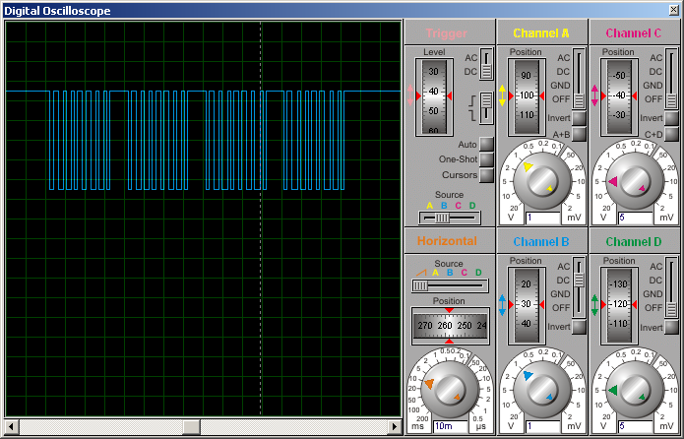
На этом настройка передатчика закончена. Восстанавливаем резистор R13 согласно схеме.

Наладка приемника.
Установка частоты генератора 433,9 МГц.
Приемник необходимо расположить на неметаллической поверхности, чтобы не было внешних влияний на частоту контура.
Для наладки приемника нам потребуется генератор, типа Г4-151 и осциллограф. Подключаем питание к приемнику. Подключаем осциллограф к выводу 1 операционного усилителя U1А. На экране осциллографа должен наблюдаться эфирный шум. Подключаем высокочастотный кабель к выходу генератора. Другой конец кабеля располагаем рядом с приемником (примерно 20-50 см). Включаем генератор. Устанавливаем частоту генератора 433,9 МГц, вид модуляции – импульсная внутренняя, частотой 1 кГц. Ослабление аттенюатора 60 дБ. Раздвигая или сдвигая витки катушки приемника, добиваемся максимальной амплитуды импульсов на экране осциллографа. Далее проверяем работу компаратора. Для этого подключаем осциллограф к выводу 7 операционного усилителя U1В. На экране осциллографа должен наблюдаться кодовый сигнал.
На этом настройка приемника закончена.

Монтажные платы разведены в программе Sprint-Layout и изготовлены из фольгированного стеклотекстолита, толщиной 1,0 мм.
Плата приемника изготовлена из одностороннего стеклотекстолита и в формате GIF имеет вид (рис.2).

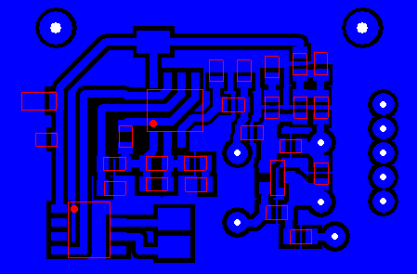

Рис.2

Плата передатчика изготовлена из двухстороннего стеклотекстолита и в формате GIF имеет вид (рис.3).

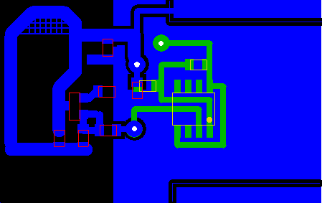

Рис.3

Перечень элементов:
- резисторы– SMD 0805;
- конденсаторы – SMD 0805;
- транзистор – BFS17A;
- микросхема – PIC12F675 (корпус SOIC)
- микросхема – AD8542 (корпус SOIC)
- пьезокерамический излучатель (типа ЗП-18)

Конструкция устройства:
- для приемника можно использовать корпус китайского сканирующего приемника

Литература:
1. Статья - Проект «Незабудка», журнал Радио №10 1997 год
2. Datasheet на PIC12F675 http://ww1.microchip.com/downloads/en/devicedoc/41190c.pdf
3. Datasheet на AD8542
http://www.analog.com/media/en/technical-documentation/data-sheets/AD8541_8542_8544.pdf

